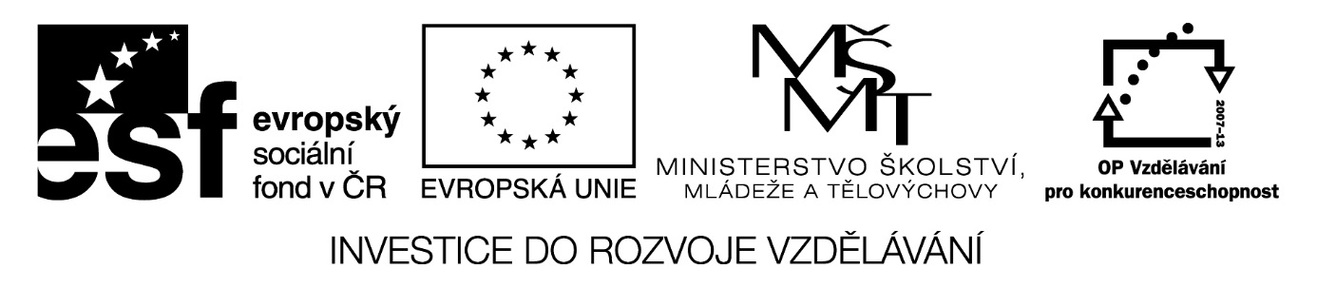

Digitální Učební Materiál

Číslo projektu | CZ.1.07/1.5.00/34.0423
Číslo materiálu | 6. podnik jako součást národního hospodářství
název školy | Střední škola a Vyšší odborná škola cestovního ruchu, Senovážné náměstí 12, České Budějovice 370 01
Autor | Ing. Jindřiška Baronová
Tematický celek | EKONOMIKA A PODNIKÁNÍ
Ročník | I. ročník nástavbového studia, maturitní obor Společné stravování
Datum tvorby | duben 2014

Anotace:

Tento digitální učební materiál je zpracován k výuce předmětu Ekonomika a podnikání v 1. ročníku pro studijní obor 65-41-L/51 Gastronomie, ŠVP: Společné stravování.

Materiál vysvětluje postavení podniků v národním hospodářství, členění na odvětví a sektory NH, dále okolí podniku - subjekty NH, se kterými podnik přichází do styku před i během své činnosti.

Metodické pokyny:

Materiál je vytvořen jako textový soubor v programu MS Word. Pro jeho využití je potřeba mít k dispozici počítač nebo notebook, dataprojektor, promítací plochu a příslušné programové vybavení.

Tento materiál je vhodné využít jako pomůcku pro výuku. Žáci jej mohou použít jako podklad pro zápis poznámek.

Podnik jako součást NH (národního hospodářství)

NH - souhrn hospodářských činností na určitém státním území
- je tvořeno podnikatelskými subjekty

Podle podobných výkonů se NH člení na hospodářská odvětví:
- průmysl (strojírenský, hutnický, výroba paliv a energie, chemický, potravinářský, textilní, …)
- energetika
- zemědělství
- lesní hospodářství
- stavebnictví
- doprava a spoje
- obchod
- cestovní ruch
- peněžnictví a pojišťovnictví
- zdravotnictví
- školství
- kultura
- soudnictví a prokuratura
- obrana a bezpečnost

Tato odvětví lze začlenit do hosp. sektorů:
- Primární = prvovýroba -> získávají suroviny z přírody (těžební průmysl, lesnictví, zemědělství, rybářství)

- Sekundární = druhovýroba -> zpracovává produkty prvovýroby (průmysl potrav., chemický kožedělný, stavebnictví)

- Terciální = služby (doprava, spoje, obchod, peněžnictví a pojišťovnictví, cestovní ruch, kultura)

- Kvartérní (nadstavba) = školství, věda a výzkum

Okolí podniku
Podnik vstupuje do vzájemných vztahů s jinými subjekty:
- Dodavateli a odběrateli, spotřebiteli (přímé okolí)
- Městským nebo obecním úřadem (souhlas s umístěním provozovny; podmínky pro podnikání: zajištění odvozu odpadků, údržby silnic, veř. osvětlení, zdrav. péče, síť škol a školek, bezpečnost obce, MHD)

- Úřadem práce (registrace nezaměstnaných, nabídka prac. míst, rekval. kurzy, vyplácení podpor v nez.

- Správou sociálního zabezpečení, zdravotními pojišťovnami (výběr pojistného a výplata dávek, důchodů, podpor, úhrada zdr. péče)

- Živnostenským úřadem (udělení živn. oprávnění, vedení živn. rejstříku, kontrola dodržování živ. zákona)

- Finančním úřadem (registrace pod. subjektů a udělení DIČ, správa a kontrola daní)

- Bankami (zhodnocení fin. prostředků podnikatelů, platební styk, úvěry, konzultace a odborné služby)

Běžný účet – doklady při zřízení, min. vklad, podpisový vzor, číslo účtu a směrový kód banky, předávání výpisů z účtu, poplatky, šeky, platební karty

Platební styk
- hotovostní (použití: výplaty mezd, nákup zboží…)
- skládání a výběr hotovosti u banky, šek k výběru peněz
- platební karty
- bezhotovostní (úhrady a inkasa)

Příkazy pro platby:
Jednoduchý příkaz k úhradě
Hromadný příkaz k úhradě
Trvalý příkaz k úhradě
Příkaz k inkasu (dává věřitel se souhlasem dlužníka)

Úvěry – krátkodobé (spl. do 1 roku):
Kontokorentní – zřízen v rámci BÚ, kde je možnost čerpat do záporných hodnot, je omezen dohodnutým úvěrovým rámcem (max. záporná částka)
Účelový – na konkrétní účel (nákup zásob, …)
Ručitelský (avalový) - představuje poskytnutí záruky klientovi jeho bankou, že závazek bude ve stanovenou dobu uhrazen i v případě, že na účtu klienta nebude dostatek finančních prostředků. Banka vyžaduje tzv. avalovou provizi, její výše je závislá na velikosti a riskantnosti úvěru. Tyto úvěry se poskytují pouze velmi dobrým klientům.

Lombardní - poskytnut proti zástavě movité věci (cen. papír, pohledávka,, zboží, stroje, drahé kovy …)

Překlenovací – v dočasné finanční tísni

Úvěry - dlouhodobé (spl. nad 1 rok)
Hypoteční – oproti zástavě nemovité věci (budova, strojní zařízení), asi 60-80 % hodnoty nemovitosti oceněné soudním znalcem poskytne banka jako úvěr.

Investiční – na nákup investice

Před poskytnutím úvěru banka zkoumá bonitu klienta – jeho schopnost splácet v předem stanovených termínech úvěr i úroky. K tomu požaduje předložit podnikatelský záměr a rozpočet.

Způsoby ručení:
Věcné – movitým nebo nem. majetkem
Osobní – jinou osobou, která v případě nesolventnosti klienta platí za něj.

Použité zdroje:

KOČÍ, Jana a Lenka ŠAMŠOVÁ. Základy ekonomiky: pro střední a vyšší hotelové školy. 1. vyd. Praha: Fortuna, 2009, 143 s. ISBN 978-80-7373-059-8.

